**用户及权限系统数据库设计**

**1 设计思路**

为了设计一套具有较强可扩展性的用户认证管理，需要建立用户、角色和权限等数据库表，并且建立之间的关系，具体实现如下。

**1.1 用户**

用户仅仅是纯粹的用户，用来记录用户相关信息，如用户名、密码等，权限是被分离出去了的。用户（User）要拥有对某种资源的权限，必须通过角色（Role）去关联。

用户通常具有以下属性：

编号，在系统中唯一。

名称。

用户密码。

注释，描述用户或角色的信息，例如游客或者用户。

**1.2 角色**

角色是使用权限的基本单位，拥有一定数量的权限，通过角色赋予用户权限，通常具有以下属性：

编号，在系统中唯一。

名称，在系统中唯一。

注释，描述角色信息

**1.3 权限**

权限指用户根据角色获得对程序某些功能的操作，例如对文件的读、写、修改和删除功能，通常具有以下属性：

编号，在系统中唯一。

名称，在系统中唯一。

注释，描述权限信息

**1.4 用户与角色的关系**

一个用户（User）可以隶属于多个角色（Role），例如是租人的用户，也可以是出租的用户，一个角色组也可拥有多个用户，用户角色就是用来描述他们之间隶属关系的对象。用户（User）通过角色（Role）关联所拥有对某种资源的权限，例如

l 用户（User）：

UserID UserName UserPwd

1 张三 xxxxxx

2 李四 xxxxxx

……

l 角色（Role）：

RoleID RoleName RoleNote

01 游客 未注册的用户

02 出租用户 可以发布出租项和被租的用户

03 租人用户 可以发布租人项和租人的用户

04 一般工作人员 工作人员

……

l 用户角色（User_Role）：

UserRoleID UserID RoleID UserRoleNote

1 1 01 用户“张三”被分配到角色“游客”

2 2 02 用户“李四”被分配到角色“租人用户”

3 2 03 用户“李四”被分配到角色“出租用户”

……

从该关系表可以看出，用户所拥有的特定资源可以通过用户角色来关联。

**1.5 权限与角色的关系**

一个角色（Role）可以拥有多个权限（Permission），同样一个权限可分配给多个角色。例如：

l 角色（Role）：

RoleID RoleName RoleNote

01 游客 未注册的用户

02 出租用户 可以发布出租项和被租的用户

03 租人用户 可以发布租人项和租人的用户

04 一般工作人员 工作人员

……

l 权限（Permission）：

PermissionID PermissionName PermissionNote

0001 发布出租项 允许发布出租项的对象

0002 发布租人项 允许发布租人项的对象

0003 付款/下单 允许付款和下单的对象

0004 浏览列表 允许浏览出租和租人的列表

……

l 角色权限（Role_Permission）：

RolePermissionID RoleID PermissionID RolePermissionNote

1 02 0001 角色“出租用户”具有权限“发布出租项”

2 03 0003 角色“租人”具有权限“下单/付款”

3 01 0004 角色“游客”具有权限“浏览列表”

4 03 0002 角色“租人用户”具有权限“发布租人项”

……

**2 用户及权限系统数据库设计**

**2.1 数据库表**

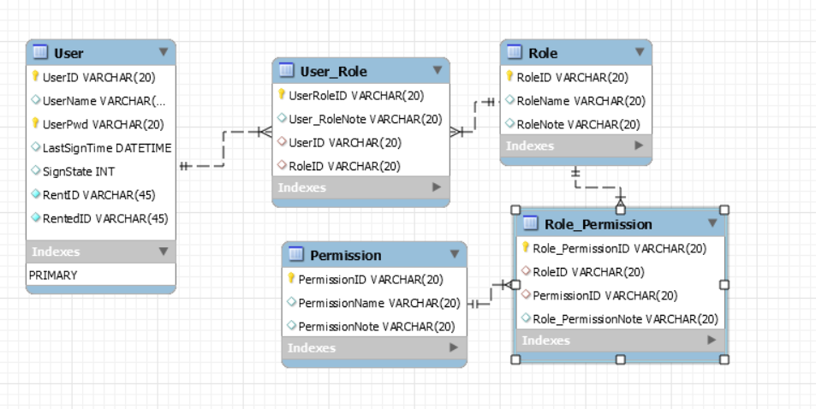**2.2 数据库表说明**

**2.2.1 用户表（Static_User）**

Static_User

|  |  |  |  |
| --- | --- | --- | --- |
| Static_User**字段名** | **详细解释** | **类型** | **备注** |
| UserID | 用户编号 | varchar(20) | PK |
| UserName | 用户名称 | varchar(20) |  |
| UserPwd | 用户密码 | varchar(20) |  |
| LastSignTime | 最后登陆时间 | datatime |  |
| SignState | 用户登陆状态标记 | int |  |
| RentID | 租人记录编号 | varchar(128) |  |
| RentedID | 出租记录编号 | varchar(128) |  |

**2.2.2 角色表（Static_Role）**

Static_Role

|  |  |  |  |
| --- | --- | --- | --- |
| Static_User**字段名** | **详细解释** | **类型** | **备注** |
| RoleID | 角色编号 | varchar(20) | PK |
| RoleName | 角色名称 | varchar(20) |  |
| RoleNote | 角色信息描述 | varchar(20) |  |
|  |  |  |  |

**2.2.3 用户－角色表（Static_User_Role）**

Static_User_Role

|  |  |  |  |
| --- | --- | --- | --- |
| Static_User**字段名** | **详细解释** | **类型** | **备注** |
| UserRoleID | 用户角色编号 | varchar(20) | PK |
| UserID | 用户编号 | varchar(20) | FK |
| RoleID | 角色编号 | varchar(20) | FK |
| UserRoleNote | 用户角色信息描述 | varchar(20) |  |
|  |  |  |  |

**2.2.4 权限表（Static_Permission）**

Static_Permission

|  |  |  |  |
| --- | --- | --- | --- |
| Static_User**字段名** | **详细解释** | **类型** | **备注** |
| PermissionID | 编号 | varchar(20) | PK |
| PermissionName | 权限名称 | varchar(20) |  |
| PermissionNote | 全息信息描述 | varchar(20) |  |
|  |  |  |  |

**2.2.5 角色－权限表（Static_Role_Permission）**

Static_Role_Permission

|  |  |  |  |
| --- | --- | --- | --- |
| Static_User**字段名** | **详细解释** | **类型** | **备注** |
| RolePermissionID | 角色权限编号 | varchar(20) | PK |
| RoleID | 角色编号 | varchar(20) | FK |
| PermissionID | 权限编号 | varchar(20) | FK |
| RolePermissionNote | 角色权限信息描述 | varchar(20) |  |
|  |  |  |  |

**2.3 数据库表代码**

**User：**

CREATE TABLE IF NOT EXISTS `mydb`.`User` (

`UserID` VARCHAR(20) NOT NULL,

`UserName` VARCHAR(20) NOT NULL,

`UserPwd` VARCHAR(20) NOT NULL,

`LastSignTime` DATETIME NOT NULL,

`SignState` INT NOT NULL,

`RentID` VARCHAR(45) NOT NULL,

`RentedID` VARCHAR(45) NOT NULL,

PRIMARY KEY (`UserID`, `UserPwd`))

ENGINE = InnoDB

**Role:**

CREATE TABLE IF NOT EXISTS `mydb`.`Role` (

`RoleID` VARCHAR(20) NOT NULL,

`RoleName` VARCHAR(20) NOT NULL,

`RoleNote` VARCHAR(20) NOT NULL,

PRIMARY KEY (`RoleID`))

ENGINE = InnoDB

**User_Role:**

CREATE TABLE IF NOT EXISTS `mydb`.`User_Role` (

`UserRoleID` VARCHAR(20) NOT NULL,

`User_RoleNote` VARCHAR(20) NOT NULL,

`UserID` VARCHAR(20) NOT NULL,

`RoleID` VARCHAR(20) NOT NULL,

PRIMARY KEY (`UserRoleID`),

INDEX `UserID_idx` (`UserID` ASC),

INDEX `RoleID_idx` (`RoleID` ASC),

CONSTRAINT `UserID`

FOREIGN KEY (`UserID`)

REFERENCES `mydb`.`User` (`UserID`)

ON DELETE NO ACTION

ON UPDATE NO ACTION,

CONSTRAINT `RoleID`

FOREIGN KEY (`RoleID`)

REFERENCES `mydb`.`Role` (`RoleID`)

ON DELETE CASCADE

ON UPDATE CASCADE)

ENGINE = InnoDB

**Permission:**

CREATE TABLE IF NOT EXISTS `mydb`.`Permission` (

`PermissionID` VARCHAR(20) NOT NULL,

`PermissionName` VARCHAR(20) NOT NULL,

`PermissionNote` VARCHAR(20) NOT NULL,

PRIMARY KEY (`PermissionID`))

ENGINE = InnoDB

**Role_Permission:**

CREATE TABLE IF NOT EXISTS `mydb`.`Role_Permission` (

`Role_PermissionID` VARCHAR(20) NOT NULL,

`RoleID` VARCHAR(20) NOT NULL,

`PermissionID` VARCHAR(20) NOT NULL,

`Role_PermissionNote` VARCHAR(20) NOT NULL,

PRIMARY KEY (`Role_PermissionID`),

INDEX `RoleID_idx` (`RoleID` ASC),

INDEX `PermissionID_idx` (`PermissionID` ASC),

CONSTRAINT `RoleID`

FOREIGN KEY (`RoleID`)

REFERENCES `mydb`.`Role` (`RoleID`)

ON DELETE NO ACTION

ON UPDATE NO ACTION,

CONSTRAINT `PermissionID`

FOREIGN KEY (`PermissionID`)

REFERENCES `mydb`.`Permission` (`PermissionID`)

ON DELETE NO ACTION

ON UPDATE NO ACTION)

ENGINE = InnoDB